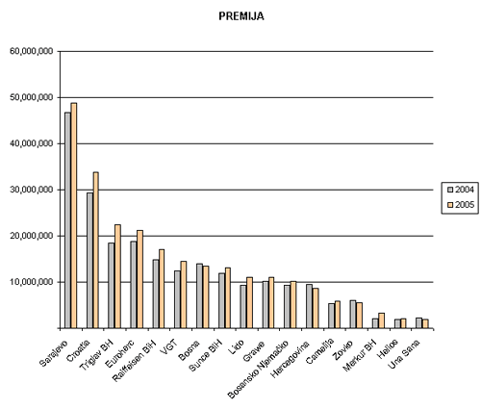

2004 |  |  | 2005
Naziv društva | Premija | % | Rang | Premija | % | Rang | Index 2005/2004
Sarajevo | 46,703,881 | 21.02 | 1 | 48,821,250 | 20.05 | 1 | 104.53
Croatia | 29,300,032 | 13.19 | 2 | 33,816,102 | 13.89 | 2 | 115.41
Triglav BH | 18,497,791 | 8.32 | 4 | 22,370,768 | 9.19 | 3 | 120.94
Euroherc | 18,840,174 | 8.48 | 3 | 21,178,913 | 8.70 | 4 | 112.41
Raiffeisen BiH | 14,748,752 | 6,64 | 5 | 17,057,034 | 7.01 | 5 | 115.65
VGT | 12,391,513 | 5.58 | 7 | 14,494,902 | 5.95 | 6 | 116.97
Bosna | 13,931,364 | 6.27 | 6 | 13,490,617 | 5.54 | 7 | 96.84
Sunce BiH | 11,946,967 | 5.38 | 8 | 13,182,353 | 5.41 | 8 | 110.34
Lido | 9,350,349 | 4.21 | 11 | 11,018,336 | 4.53 | 9 | 117.84
Grawe | 10,124,662 | 4.56 | 9 | 10,993,399 | 4.52 | 10 | 108.58
Bosansko-Njemačko | 9,238,500 | 4.16 | 12 | 10,131,369 | 4,16 | 11 | 109.66
Hercegovina | 9,446,175 | 4.25 | 10 | 8,547,103 | 3.51 | 12 | 90.48
Camelija | 5,309,084 | 2.39 | 14 | 5,782,132 | 2.38 | 13 | 108.91
Zovko | 6,106,942 | 2.75 | 13 | 5,485,343 | 2.25 | 14 | 89.82
Merkur BH | 2,111,393 | 0.95 | 16 | 3,191,749 | 1.31 | 15 | 151.17
Helios | 1,912,359 | 0.86 | 17 | 2,021,072 | 0.83 | 16 | 105.68
Una-Sana | 2,261,973 | 1.02 | 15 | 1,860,000 | 0,76 | 17 | 82.23
UKUPNO | 222,221,911 | 100.00 |  | 243,442,442 | 100.00 |  | 109.55

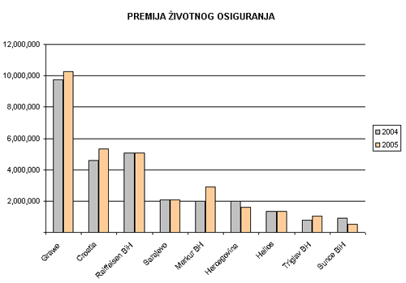

2004 |  |  | 2005
Naziv društva | Premija | % | Rang | Premija | % | Rang
Grawe | 9,740,185 | 35.51 | 1 | 10,273,084 | 34.16 | 1
Croatia | 4,606,275 | 16.79 | 2 | 5,326,959 | 17.71 | 2
Raiffeisen BiH | 4,022,612 | 14.67 | 3 | 5,066,040 | 16.84 | 3
Merkur BH | 1,993,150 | 7.27 | 5 | 2,903,354 | 9.65 | 4
Sarajevo | 2,060,420 | 7.51 | 4 | 2,058,451 | 6.84 | 5
Hercegovina | 1,981,675 | 7.22 | 6 | 1,590,818 | 5.29 | 6
Helios | 1,343,615 | 4.90 | 7 | 1,323,809 | 4.40 | 7
Triglav BH | 791,200 | 2.88 | 9 | 1,032,457 | 3.43 | 8
Sunce BiH | 889,571 | 3.24 | 8 | 501,143 | 1.67 | 9
UKUPNO | 27,428,703 | 100.00 |  | 30,076,115 | 100.00

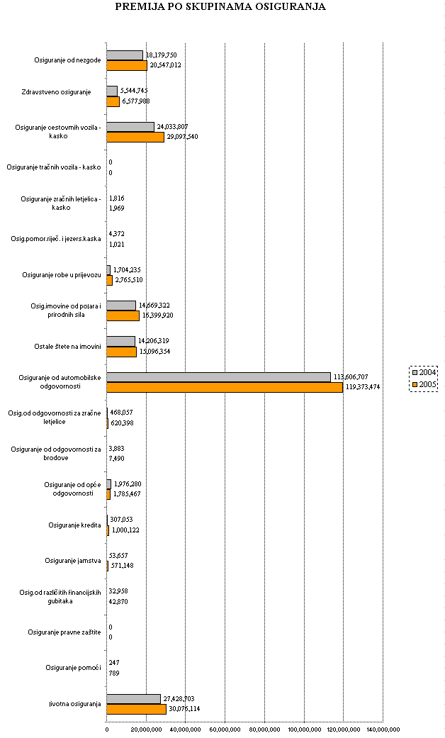

Skupine osiguranja | 2004 | Učešće % | 2005 | Učešće | Index  2005/2004
Osiguranje od nezgode | 18,179,750 | 9.31% | 20,547,012 | 8.44% | 113.,02
Zdravstveno osiguranje | 5,544,745 | 1.46% | 6,577,988 | 2.70% | 118.63
Osiguranje cestovnih vozila-kasko | 24,033,807 | 10.79% | 29,097,540 | 11.95% | 121.07
Osiguranje tračnih vozila-kasko | 0 | 0.00% | 0 | 0 | 0.00
Osiguranje zračnih letjelica-kasko | 1,816 | 0.00% | 1,969 | 0.00% | 108.43
Osig.pomors,riječ.i jezers.kaska | 4,372 | 0.00% | 1,021 | 0.00% | 23.35
Osiguranje robe u prijevozu | 1,704,235 | 0.62% | 2,765,510 | 1.14% | 162.27
Osig.imovine od požara i prirodnih sila | 14,669,322 | 5.23% | 16,399,920 | 6.74% | 111.80
Ostale štete na imovini | 14,206,319 | 6.26% | 15,096,354 | 6.20% | 106.27
Osiguranje od automobilske odgovornosti | 113,606,707 | 56.14% | 119,373,474 | 49.03% | 105.08
Osig. od odgovornosti za zračne letjelice | 468,057 | 0.11% | 620,398 | 0.25% | 132.55
Osiguranje od odgovornosti za brodove | 3,883 | 0.00% | 7,490 | 0.00% | 192.89
Osiguranje od opće odgovornosti | 1,976,280 | 0.46% | 1,785,467 | 0.73% | 90.34
Osiguranje kredita | 307,053 | 0.09% | 1,000,122 | 0.41% | 325.72
Osiguranje jamstva | 53,657 | 0.01% | 57,159 | 0.02% | 106.53
Osig. od različitih finansijskih gubitaka | 32,958 | 0.00% | 42,870 | 0.02% | 130.07
Osiguranje pravne zaštite | 0 | 0.00% | 0 | 0.00%
Osiguranje pomoći - ost. osiguranja | 247 | 0.02% | 789 | 0.00% | 319.43
Ukupno neživotna osiguranja  (skupine osiguranja 1 - 18) | 194,793,208 | 87.66% | 213,375,083 | 87.65% | 109.54
Životna osiguranja  (osiguranje života i rentna osiguranja) | 24,428,708 | 12.34% | 30,076,114 | 12.35% | 109.65
Sveukupno  (skupine osiguranja 1 - 19) | 222,221,911 | 100.00% | 243,451,197 | 100.00% | 109.55

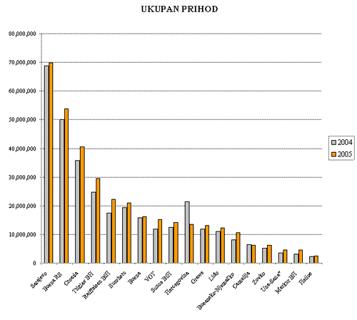

2004 |  | 2005
Naziv društva | Ukupan prihod | % | Ukupan prihod | % | Index  2005/2004
Sarajevo | 68,833,290 | 20.90% | 69,717,126 | 19.59 | 101.28
Bosna RE | 50,120,579 | 15.22 | 53,729,683 | 15.10 | 107.20
Croatia | 35,819,000 | 10.88 | 40,507,088 | 11.38 | 113.09
Triglav BH | 24,735,777 | 7.51 | 29,590,071 | 8.32 | 119.62
Raiffeisen BiH | 17,370,366 | 5.27 | 22,135,139 | 6.22 | 127.43
Euroherc | 19,413,020 | 5.89 | 21,039,226 | 5.91 | 108.38
Bosna | 15,772,337 | 4.79 | 16,174,335 | 4.55 | 102.55
VGT | 11,859,388 | 3.60 | 15,089,388 | 4.24 | 127.24
Sunce BiH | 12,470,356 | 3.79 | 14,197,081 | 3.99 | 113.85
Hercegovina | 21,368,330 | 6.49 | 13,466,353 | 3.78 | 63.02
Grawe | 11,751,103 | 3.57 | 13,064,560 | 3.67 | 11.18
Lido | 11,035,518 | 3.35 | 12,232,245 | 3.44 | 110.84
Bosansko-Njemačko | 8,142,380 | 2.47 | 10,693,909 | 3.01 | 131.34
Camelija | 6,367,893 | 1.93 | 6,264,598 | 1.76 | 98.38
Zovko | 5,181,937 | 1.57 | 6,199,026 | 1.74 | 119.63
Una-Sana* | 3,615,149 | 1.10 | 4,644,628 | 1.31 | 128.48
Merkur BH | 3,207,896 | 0.97 | 4,511,863 | 1.27 | 140.65
Helios | 2,266,694 | 0.69 | 2,581,774 | 0.73 | 113.90
Ukupno | 329,331,013 | 100.00 | 355,838,093 | 100.00 | 108.05

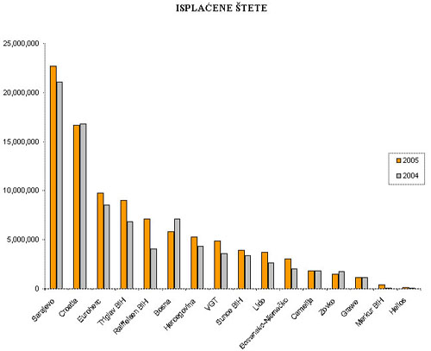

 | Isplaćene štete
Naziv društva | Brojčano | Vrijedonosno | Brojčano | Vrijedonosno
Bosansko-Njemačko | 1,438 | 2,059,212 | 2,288 | 3,046,498
Bosna | 3,579 | 7,083,919 | 4,071 | 5,832,228
Camelija | 984 | 1,840,053 | 1,323 | 1,815,220
Croatia | 6,534 | 16,812,055 | 7,123 | 16,688,180
Euroherc | 4,408 | 8,505,718 | 4,496 | 9,761,059
Grawe | 482 | 1,151,423 | 460 | 1,145,509
Helios | 249 | 91,192 | 92 | 122,178
Hercegovina | 1,875 | 4,332,993 | 1,947 | 5,284,076
Lido | 2,163 | 2,674,009 | 2,730 | 3,736,753
Merkur BiH | 19 | 38,313 | 91 | 377,944
Raiffeisen BiH | 2,352 | 4,053,401 | 2,796 | 7,080,853
Sarajevo | 14,301 | 21,096,619 | 13,287 | 22,689,832
Sunce BiH | 2,212 | 3,354,015 | 2,836 | 3,910,897
Triglav BiH | 5,291 | 6,864,377 | 6,931 | 9,024,678
VGT | 2,423 | 3,559,003 | 3,154 | 4,903,470
Zovko | 1,054 | 1,743,919 | 1,147 | 1,517,999
UKUPNO | 49,364 | 85,260,221 | 54,772 | 96,937,374

Udio reosiguranja u likvidiranim i rezerviranim štetama
 | 2005
Naziv društva | Likvidirane  štete | Udio  reosig. | % | Rezervirane  štete | Udio  reosig. | %
Bosansko-Njemačko | 3,046,498 | 0 | 0.00 | 4,914,630 | 0 | 0.00
Bosna | 5,874,496 | 797,347 | 13.57 | 5,626,776 | 170,545 | 3.03
Camelija | 1,851,600 | 30,113 | 1.63 | 1,984,712 | 0 | 0.00
Croatia | 16,688,180 | 1,047,045 | 6.27 | 11,625,791 | 2,318,600 | 19.94
Euroherc | 9,868,588 | 363,511 | 3.68 | 8,729,018 | 309,593 | 3.55
Grawe | 1,145,509 | 0 | 0.00 | 667,350 | 197,191 | 29.55
Helios | 122,178 | 35,167 | 28.78 | 88,482 | 26,677 | 30.15
Hercegovina | 5,284,076 | 0 | 0.00 | 5,489,040 | 0 | 0.00
Lido | 3,980,335 | 147,919 | 3.72 | 4,610,059 | 190,923 | 4.14
Merkur BH | 377,944 | 109,952 | 29.09 | 286,660 | 148,654 | 51.86
Raiffeisen BiH | 7,150,206 | 2,410,478 | 33.71 | 3,018,815 | 545,900 | 18.08
Sarajevo | 24,399,331 | 4,457,877 | 18.27 | 22,469,710 | 4,018,974 | 17.89
Sunce BiH | 3,913,998 | 795,623 | 20.33 | 4,546,465 | 548,925 | 12.07
Triglav BH | 9,024,678 | 1,897,386 | 21.02 | 11,424,575 | 2,030,588 | 17.77
VGT | 4,903,470 | 359,447 | 7.33 | 4,697,443 | 364,221 | 7.75
Zovko | 1,517,999 | 0 | 0.00 | 1,850,985 | 0 | 0.00
Ukupno: | 99,149,865 | 12,451,865 | 12.56 | 92,030,511 | 10,870,791 | 11.81

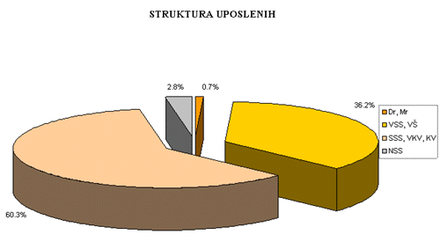

Naziv društva | Dr,Mr | VSS, VŠ | SSS,VKV.KV | NSS | Ukupno
Bosansko-Njemačko | 2 | 42 | 58 | 5 | 107
Bosna | 1 | 27 | 102 | 7 | 137
Bosna RE |  | 12 | 11 | 2 | 25
Camelija |  | 18 | 67 | 2 | 87
Croatia |  | 89 | 67 |  | 156
Euroherc |  | 49 | 101 | 5 | 155
Grawe | 1 | 10 | 41 |  | 52
Helios | 2 | 24 | 15 |  | 41
Hercegovina |  | 46 | 49 |  | 95
Lido |  | 38 | 95 |  | 133
Merkur BH |  | 6 | 2 |  | 8
Raiffeisen BiH |  | 54 | 69 | 1 | 124
Sarajevo | 7 | 146 | 277 | 27 | 457
Sunce BiH |  | 27 | 21 |  | 48
Triglav BH | 1 | 79 | 116 | 6 | 202
VGT | 1 | 55 | 96 |  | 152
Zovko |  | 17 | 45 | 2 | 64
Ukupno | 15 | 739 | 1232 | 57 | 2043

PREGLED UČEŠĆA DRUŠTAVA U FAKTURIRANOJ PREMIJI ZA PERIOD I-IX 2005. GODINE
Naziv društva | Fakturirana premija | Učešće %
Bosansko-Njemačko | 7.325.060 | 4,03
Bosna | 10.619.093 | 5,84
Camelija | 4.361.495 | 2,40
Croatia | 25.366.561 | 13,94
Euroherc | 16.113.311 | 8,86
Grawe | 7.808.791 | 4,29
Helios | 1.249.986 | 0,69
Hercegovina | 6.457.217 | 3,55
Lido | 8.515.048 | 4,68
Merkur BH | 2.060.818 | 1,13
Raiffeisen BiH | 11.273.609 | 6,20
Sarajevo | 38.340.393 | 21,07
Sunce BiH | 9.663.184 | 5,31
Triglav BH | 16.226.596 | 8,92
Una-Sana | 1.440.025 | 0,79
VGT | 10.838.638 | 5,96
Zovko | 4.290.142 | 2,36
UKUPNO | 181.949.967 | 100,00

Pregled ukupne premije po grupama/skupinama osiguranja za I-IX 2005

Grupa/skupine osiguranja | I-IX/2005 | Učešće %
Osiguranje osoba | 19.850.843 | 10,91
Osiguranje kasko | 20.898.332 | 11,49
Osiguranje kargo | 2.167.512 | 1,19
Osiguranje imovine | 25.200.848 | 13,85
Osiguranje odgovornosti | 92.216.469 | 50,68
Financijska osiguranja | 856.072 | 0,47
Osiguranje života | 20.759.891 | 11,41
Ukupno | 181.949.967 | 100,00

PREGLED UČEŠĆA DRUŠTAVA U FAKTURIRANOJ PREMIJI ZA PERIOD I-VI 2005. GODINE
Naziv društva | Fakturirana premija | Učešće %
Sarajevo | 27.165.644 | 22,75%
Croatia | 15.532.935 | 13,01%
Triglav BH | 10.986.754 | 9,20%
Euroherc | 10.369.957 | 8,68%
Raiffeisen BiH | 7.642.456 | 6,40%
VGT | 6.596.398 | 5,52%
Bosna | 6.571.707 | 5,50%
Sunce BiH | 6.375.196 | 5,34%
Grawe | 5.408.933 | 4,53%
Lido | 5.231.906 | 4,38%
Bosansko-Njemacko | 4.301.389 | 3,60%
Hercegovina | 4.012.231 | 3,36%
Zovko | 2.745.238 | 2,30%
Camelija | 2.673.899 | 2,24%
Helios | 1.714.044 | 1,44%
Merkur BH | 1.224.789 | 1,03%
Una-Sana | 861.218 | 0,72%
UKUPNO | 119.414.694 | 100,00%

